**Branch-policy**

Branches 101: <https://guides.github.com/introduction/flow/> Et flowchart der kort beskriver konceptet med branches og hvordan vores arbejdspolitik er fastlagt.

Vores politik med branches:

Vores ”*Master*”-branch er vores endelig produkt/udgave af filer. Her merges og deploys alle branches til når vi har en færdig commited fil. Filer vil blive kvalitetsgodtkendt på et tidspunkt.

Vores branches vil blive navngivet og arbejdet med som midlertidige branches, skræddersyet til hver opgave der skal løses. Navnet på branchen skal bestå af opgave/task ID og task betegnelsen (begge findes i projekt planen), der arbejdes på. Eksempel: ”*4-Introduktion”.*

En branch eksistere så længe en opgave arbejdes på, når den sidste commit sker, og er klar til at blive merged med vores *master*-branch, skal man ”Open a Pull Request” (NB: Pull requests kan kun laves i eclipse eller hjemmesiden – ikke muligt i clienten). Nu kan branchens filer blive diskuteret og reviewed til at den til sidst vil blive merged med vores *master*.

Når du opretter filer, arbejder og commiter du i din branch (ikke master!). Du kan ikke se hvilken branch du arbejder i, i din lokale repository (windows explorer). Branchen er til for at synkronisere til serveren, altså ikke din lokale sti (kan åbnes igennem clienten).

Eftersom alle er owners i vores organisation, kan man vælge at commite til *Master*-branchen. Dette er FORBUDT! Alle commits skal være til branches (husk at vælge den rigtige branch hver gang der commites).

**How-To-Branch**

Inde i clienten finder man *master*-branchen by-default. Her vælges ”create new” (eller manage til at slette evt.)

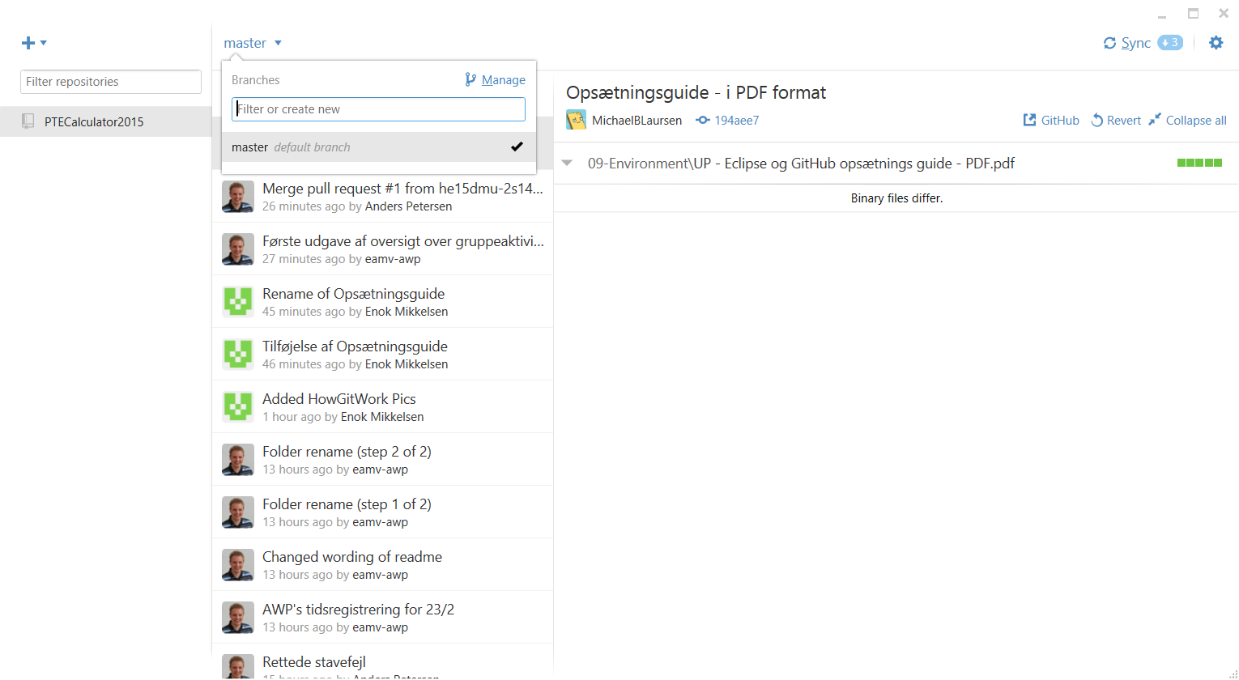

Skriv branch-navnet som eksemplet ”UC1-branch” og tryk Create.

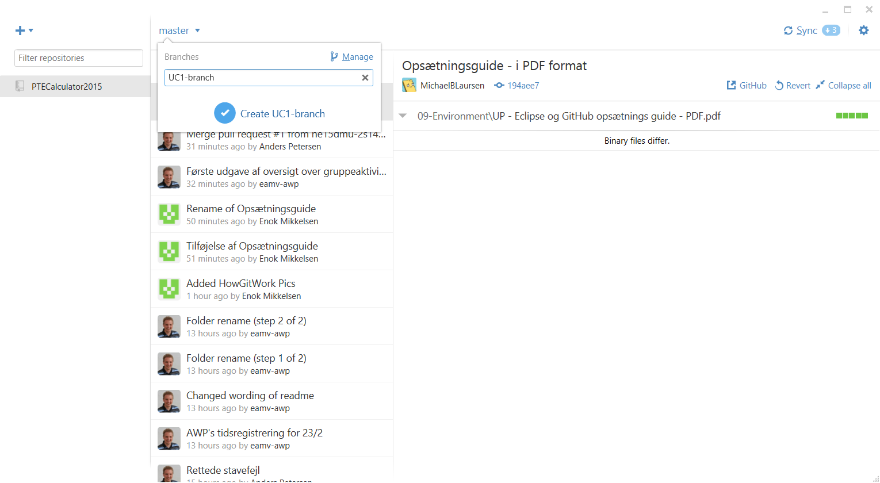

Branchen skal nu publiceres for at kunne ses af andre i organisationen. Tryk derfor på ”Publish” i toppen af højre hjørne.

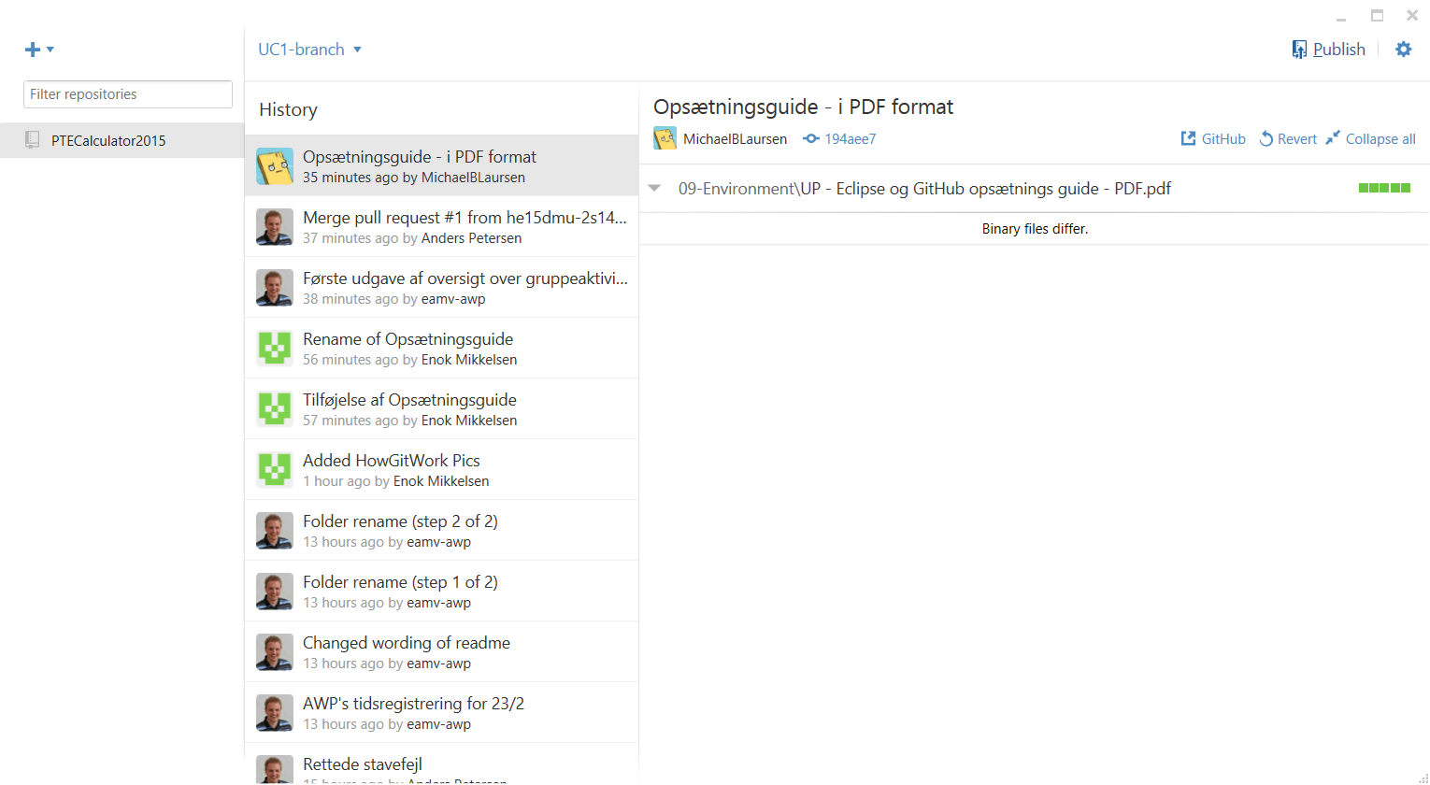

For at publish og merge branches med eventuel vores *master*-branch, skal man trykke på Branch og trykke på ”Manage”.

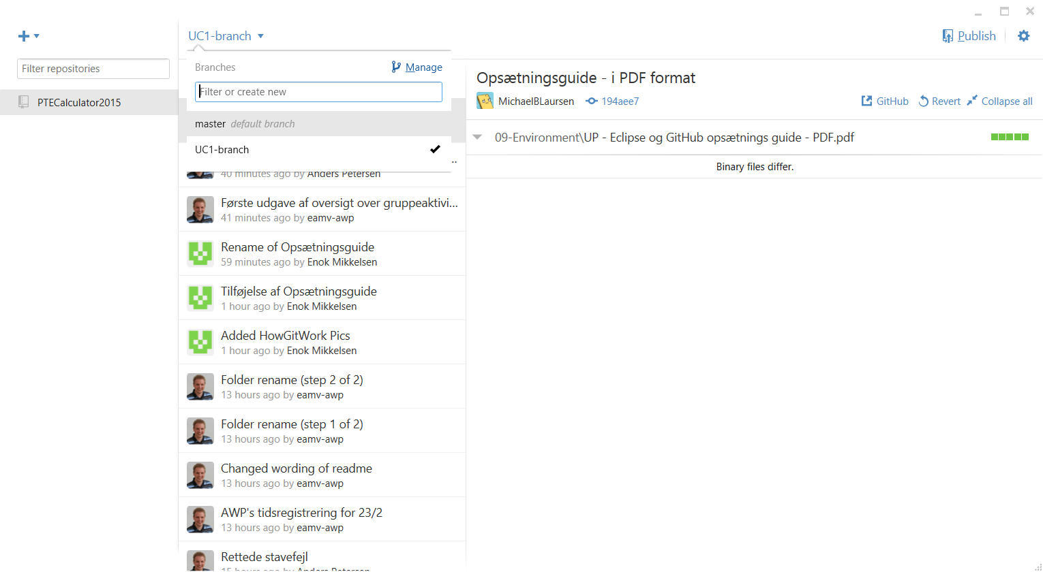

Nu vil man se alle branches, her kan man publish eller unpublish alt efter hvad man ønsker vist med serveren.

Når der skal merges, er det også herinde i ”Manage”. Drag and Drop to branches, eksempelvis ”*UC1-branch”* og ”*master”*. Vigtigt! Som forklaret i Branch-policy, så må der kun merges når der er blevet kvalitetssikret og den endelige version af filen er godkendt.